SỞ GD-ĐT HƯNG YÊN CỘNG HÒA XÃ HỘI CHỦ NGHĨA VIỆT NAM
TRƯỜNG THPT ĐỨC HỢP Độc lập- Tự do- Hạnh phúc

Đức Hợp, ngày 29 tháng 08 năm 2020

KỊCH BẢN
PHÒNG CHỐNG DỊCH COVID-19

Căn cứ Chỉ thị 15/CT-UBND ngày 15/8/2020 của Chủ tịch UBND tỉnh Hưng Yên về việc tăng cường các biện pháp phòng chống dịch Covid-19 trên địa bàn tỉnh Hưng Yên trong giai đoạn mới;
Căn cứ Công điện 2137/CĐ-CTUBND ngày 18 tháng 08 năm 2020 của Chủ tịch UBND tỉnh Hưng Yên v/v tăng cường các biện pháp phòng chống dịch Covid -19 trước những diễn biến mới của tình hình dịch bệnh trên địa bàn tỉnh;
Căn cứ Công văn số 1515/SGDĐT-VP ngày 25 tháng 8 năm 2020 về việc hướng dẫn tổ chức hoạt dộng đầu năm học mới 2020-2021 của Sở GD-ĐT Hưng Yên.
Trường THPT Đức Hợp xây dựng kịch bản phòng dịch CoVid -19 với nội dung cụ thể như sau:
I. TÌNH HUỐNG 1: Chưa phát hiện trường hợp cán bộ, giáo viên, nhân viên và học sinh nhiễm CoVid – 19.
* Cách xử lý: Xử lý theo Kế hoạch đón học sinh quay trở lại trường và Quy trình quản lý học sinh. Cụ thể:
1. Trước khi học sinh quay lại trường học
- Tổng vệ sinh toàn bộ khuôn viên trường, các lớp học.
- Phun thuốc sát trùng toàn bộ khuôn viên trường, các lớp học.
- Chỉnh trang băng rôn, ápphic tuyên truyền ở các khu vực cần thiết.
- Bổ sung dung dịch khử khuẩn, hộp đựng giấy khô ở tất cả các lớp học.
- Bổ sung hệ thống vòi rửa tay và nước sạch. Bố trí và đảm bảo tại các nơi vệ sinh, rửa tay có xà phòng và nước sát khuẩn.
- Tập huấn cho toàn thể cán bộ, giáo viên, nhân viên nhà trường về công tác phòng chống dịch, vệ sinh cá nhân, vệ sinh môi trường trong trường học. Tài liệu hướng dẫn phòng, chống dịch bệnh Covid 19 đăng trên Wwbsite của nhà trường.
- Đẩy mạnh các hoạt động thông tin, tuyên truyền đến cha mẹ học sinh về các biện pháp, cách thức phòng, chống dịch bệnh; trách nhiệm của phụ huynh học sinh trong việc theo dõi, chăm sóc sức khỏe cho học sinh.
- Chuẩn bị phòng có nước ấm cho học sinh tại phòng y tế và các văn phòng tổ. Khuyến khích học sinh tự mang nước ở nhà đến trường để sử dụng cá nhân.
2. Trong thời gian học sinh ở trường
- Tổ chức dạy Kỹ năng phòng, chống dịch Covid 19 ngay những buổi tập trung học sinh trước khai giảng.
- Khuyến cáo học sinh đeo khẩu trang khi cần thiết, tự mang bình nước ấm hoặc chai nước riêng, khi cần học sinh có thể lấy nước ấm tại các phòng tổ hoặc phòng y tế.
- Quy định học sinh thực hiện các nội dung:
+ Rửa tay với nước sạch và xà phòng theo quy định của Bộ Ytế tại các thời điểm: Trước khi vào lớp học, sau mỗi giờ ra chơi, sau khi đi vệ sinh
+ Che mũi, miệng khi ho hoặc hắt hơi. Vứt bỏ giấy che miệng, hắt hơi vào thùng rác.
+ Tránh đưa tay lên mắt, mũi, miệng để tránh lây nhiễm dịch.
+ Không dùng chung đồ cá nhân
+ Nghiêm cấm khạc nhổ bừa bãi.
+ Không di chuyển sang các lớp khác, hạn chế tối đa ra ngoài. Khuyến khích tự mang nước uống từ nhà, khi cần nước ấm học sinh xuống các phòng tổ, phòng y tế để lấy. Khi đi vệ sinh xong phải rửa tay bằng xà phòng đúng cách. Thường xuyên rửa tay bằng dung dịch khô và lau tay bằng giấy khô đã được chuẩn bị tại lớp.
+ Cuối giờ học, tự dọn vệ sinh trước khi ra về (lau bàn, ghế, sàn nhà, cửa… bằng dung dịch khử khuẩn đã được cấp).
+ Khi tan học, ra về ngay, không tụ tập đông người, không la cà hàng quán, đeo khẩu trang trên quãng đường di chuyển từ trường về nhà và từ nhà đến trường.
3. Phát hiện bệnh và tổ chức cách ly
- Hàng ngày tiến hành đo thân nhiệt cho 100% cán bộ, GV, NV và học sinh nhà trường đầu giờ các buổi học. Yêu cầu các bộ phận được phân công theo dõi, và báo cáo kịp thời các trường hợp nghi ngờ khi có biểu hiện sốt, ho, khó thở cho đơn vị y tế chịu trách nhiệm theo dõi, giám sát công tác phòng chống dịch của nhà trường.
- Phối hợp với cơ quan y tế để xác định và theo dõi những trường hợp có tiếp xúc với ca bệnh để phát hiện và xử lý kịp thời. Hướng dẫn cho học sinh có tiếp xúc với ca bệnh biết cách phát hiện, khai báo, và phòng bệnh để tránh lây lan.
- Liên hệ kịp thời với cha mẹ học sinh đang được cách ly để họ yên tâm và phối hợp cùng nhà trường thực hiện các biện pháp phòng chống dịch.
4. Quy trình quản lý học sinh từ nhà đến trường và tại trường

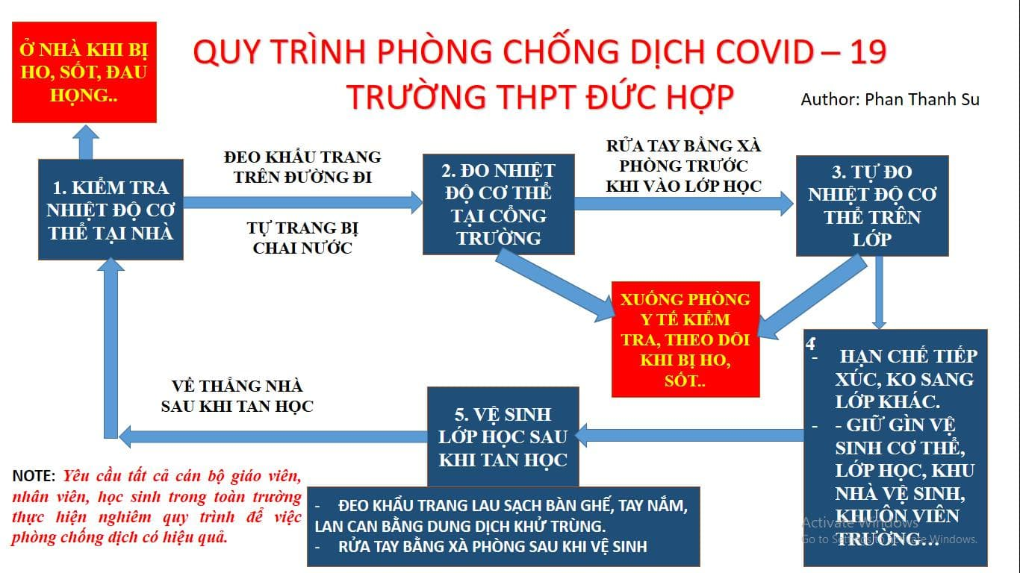

II. TÌNH HUỐNG 2: Phát hiện trường hợp nhiễm CoVid – 19 trong trường hợp học sinh, cán bộ, giáo viên, nhân viên đang nghỉ ở nhà.
* Cách xử lý:
- Yêu cầu cán bộ, giáo viên, nhân viên và phụ huynh học sinh cung cấp thông tin kịp thời cho Ban chỉ đạo phòng dịch nhà trường.
- Ban chỉ đạo phòng dịch nhà trường báo cáo Ban chỉ đạo phòng dịch của Sở GD-ĐT Hưng Yên và cơ quan y tế xin ý kiến chỉ đạo.
- Ban chỉ đạo phòng dịch nhà trường điều tra dịch tễ để phát hiện trường hợp bị nhiễm đã tiếp xúc gần hoặc xa với những cá nhân nào trong trường, lập danh sách báo cáo Ban chỉ đạo cấp trên.
III. TÌNH HUỐNG 3: Phát hiện trường hợp nhiễm CoVid – 19 trong trường hợp học sinh, cán bộ, giáo viên, nhân viên đang đang học tập và làm việc bình thường tại trường.
* Cách xử lý:
- Ban chỉ đạo phòng dịch nhà trường báo cáo Ban chỉ đạo phòng dịch của Sở GD-ĐT Hưng Yên và cơ quan y tế để xin ý kiến chỉ đạo để nhà trường cho dừng toàn bộ các hoạt động và cho học sinh nghỉ học.
- Vệ sinh, khử khuẩn toàn bộ khuôn viên trường.
- Ban chỉ đạo phòng dịch nhà trường điều tra dịch tễ để phát hiện trường hợp bị nhiễm đã tiếp xúc gần hoặc xa với những cá nhân nào trong trường báo cáo cơ quan chức năng.

Nơi nhận:  - Ban chỉ đạo phòng dịch CoVid-19  Sở GD-ĐT Hưng Yên (để b/c);  - Ban chỉ đạo phòng dịch CoVid-19  nhà trường (để chỉ đạo);  - Cán bộ, GV, NV, phụ huynh và học sinh toàn trường (để thực hiện);  - Lưu VT. | TRƯỞNG BAN CHỈ ĐẠO  HIỆU TRƯỞNG  HÀ QUANG VINH

